**Методические указания**

**по выполнению контрольных заданий**

**по дисциплине**

**«Ландшафтный дизайн»**

**Контрольная работа.**

**Тема: 1 Расчет цветника**

***Задание:***Согласно своему варианту сделать расчет клумбы. Варианты представлены в таблице 1.( по последний цифре зачетной книжки)

***Рекомендации по выполнению расчета:***

Части цветника должны быть очень гармоничными, приятными для глаза, и в решении этого вопроса помогает использование правила золотой пропорции, в которой сумма двух первых чисел даёт третье, причем первое число больше половины второго, а именно: 3:5:8(3+5=8); 5:8:13(5+8=13); 8:13:21 (8+13=21); 13:21:34(13+21=34).

Как уже говорилось выше, самые красивые цветники получаются при сочетании насаждений, дорожной сети и газонов 3:5:8 или 5:8:13

***Пример выполнения.*** Под цветник отведено 400 м2. По правилу золотой пропорции (3:5:8) в сумме получается 16 частей: 400 м2:16=25 м2, что составляет 1 часть. Умножая 25 м2 на числа золотой пропорции, получаем: 25 м2×3=75м - такую площадь отводят под цветочные насаждения (клумбы, рабатки, бордюры, группы, одиночные посадки); 25 м2×5=125 м2 - эта площадь используется под дорожки; 25 м2×8-200 м2- отводят под газон.

Таблица 1

|  |  |  |  |
| --- | --- | --- | --- |
| площадь цветника  м2 | правило золотого сечения | задание | вариант |
| 800 м2 | 5:8:13 | Определить площадь использующую под клумбы | 1 |
| 450 м2 | 5:8:13 | Определить общую площадь отводимую под клумбы и дорожки, | 2 |
| 600 м2 | 3:5:8 | Определить площадь использующую под дорожки | 3 |
| 750 м2 | 5:8:13 | Определить площадь использующую под клумбы, | 4 |
| 900 м2 | 3:5:8 | Определить общую площадь отводимую под клумбы и дорожки | 5 |
| 900 м2 | 5:8:13 | Определить площадь использующую под дорожки | 6 |
| 900 м2 | 3:5:8 | Определить площадь использующую под клумбы | 7 |
| 700 м2 | 3:5:8 | Определить общую площадь отводимую под клумбы и дорожки | 8 |
| 400 м2 | 5:8:13 | Определить общую площадь отводимую под клумбы и дорожки | 9 |
| 650 м2 | 5:8:13 | Определить площадь использующую под газон | 0 |

**Тема :2 Составление вариантов цветников и миксбордеров**

***Задание****:* Составить цветную схему цветника или миксбордера и составить паспорт ассортимента видов цветочно - декоративных растений.

***Рекомендации по выполнению работы:***

1. Изучить предварительно пройденный материал по теме;

2. Сделать схему клумбы. Пример схемы клумбы приведен на рис. 1-3;

3.Выбрать растения для клумбы. Должно быть не менее пяти наименований растений;

4. Схему клумбы представить в цвете. Пример представлен в Приложении 1;

5. После выбора растений необходимо сделать таблицу ассортимента видов цветочно - декоративных растений (таблица 2) и таблицу «Календарь цветения» (таблица 3);

6. Схемы цветников выполняются на листе чертежной бумаги формата А4;

7. Таблицы выполняются на ПК и сдаются в распечатанном виде.

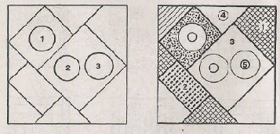Рис 1

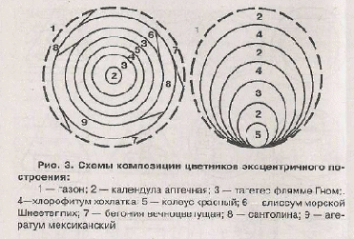Рис 2

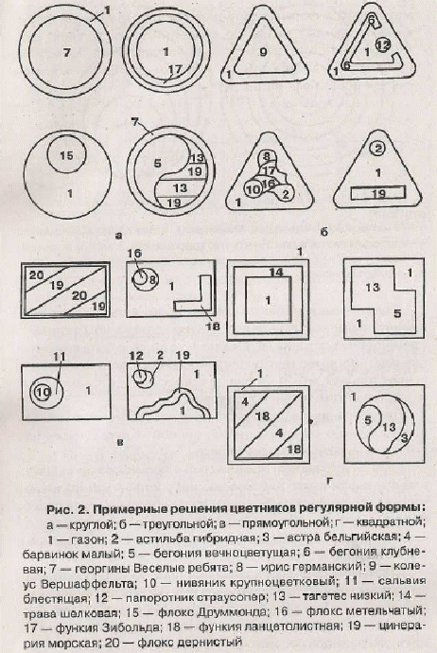 Рис 3

Приложение 1. Цветные схемы цветников

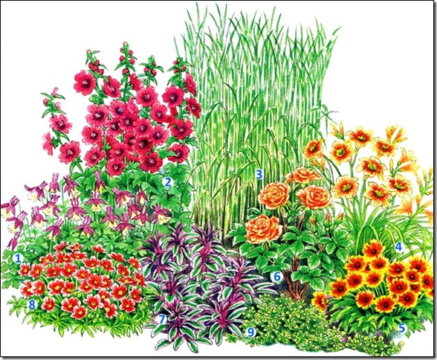

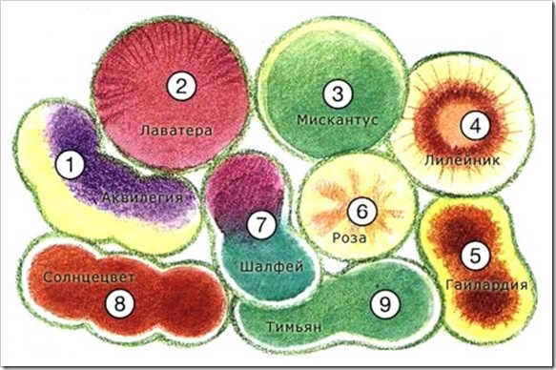

В мантиях из фиолетовых листочков обвертки выходит на сцену в мае-июне мелкий водосбор, или аквилегия (1). Настоящая отрада для глаз - лаватера (2) высотой до 1,5 м. Благодаря своему росту в 1,5 м и желтым крапчатым листьям замечательно справляется с ролью красивой кулисы мискантус китайский (3). Огненно-красным с мая по август светятся изнутри цветки красоднева, или лилейника (4). Яркими красками уже издалека обращает на себя внимание гайлардия (5). Чайногибридная роза (6) завораживает необычным цветосочетанием на своих лепестках. В облаке аромата выносит на подиум свою зимнезеленую трехцветную листву шалфей лекарственный (7). С июня по сентябрь распускаются бело-красные с желтой серединкой цветки солнцецвета (8). Лимонной свежестью благоухают листочки тимьяна (9).

Таблица 2. Ассортимент видов цветочно - декоративных растений

|  |  |  |  |  |  |
| --- | --- | --- | --- | --- | --- |
| Наименование растения | Высота растения, м | Окраска цветков, соцветий и их особенности | Период, месяцы и продолжительность цветения, дни | Местоположение  (свет, тень, полутень) | Норма посадки, шт/1м2 |
| аквилегия | 40- 45 см | Цветки одиночные поникающие, различной величины и окраски: синие, фиолетовые, жёлтые, малиновые, белые или двухцветные | Цветение составляет около месяца, а время цветения – июнь - начало июля | полутень | 6 – 8шт |
| и тд все растения |  |  |  |  |  |

Таблица 3. Календарь цветения

|  |  |  |  |  |  |  |  |  |
| --- | --- | --- | --- | --- | --- | --- | --- | --- |
| Наименование растения | март | апрель | май | июнь | июль | август | сентябрь | октябрь |
| аквилегия |  |  |  |  |  |  |  |  |
| шалфей |  |  |  |  |  |  |  |  |
|  |  |  |  |  |  |  |  |  |
| и тд все растения |  |  |  |  |  |  |  |  |
|  |  |  |  |  |  |  |  |  |
|  |  |  |  |  |  |  |  |  |